Отопительный сезон – время повышенной опасности!

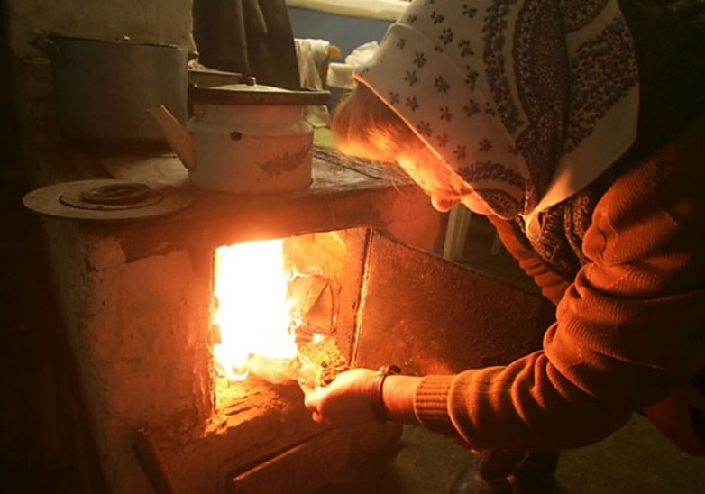

По статистике с наступлением осенне-зимнего пожароопасного периода наблюдается рост числа пожаров и гибели в них людей. Основными причинами возгораний является несоблюдение правил пожарной безопасности при эксплуатации печного отопления и электронагревательных приборов.

Государственный комитет Республики Башкортостан по чрезвычайным ситуациям напоминает простые правила эксплуатации отопительных приборов.

Правила эксплуатации печного отопления:
– печи и их дымоходы тщательно проверьте, очистите от сажи и отремонтируйте;
– не применяйте открытый огонь для отогревания замерзших труб отопления и водоснабжения, а также в чердачном и подвальном помещениях;
– не позволяйте малолетним детям самостоятельный розжиг печей;
– на сгораемом полу напротив топливника печи имейте прибитый металлический лист размером 50х70 см, который должен быть свободным от дров и других горючих материалов;
– не располагайте близко к печи мебель, ковры - они могут загореться;
– не применяйте легковоспламеняющиеся и горючие жидкости для розжига печи;
– для исключения каких-либо нарушений при устройстве или ремонте отопительных печей допускайте к работе только тех лиц, которые имеют квалификационное удостоверение.
Правила эксплуатации отопительных электробытовых приборов:
– электропроводку и электрооборудование необходимо содержать в исправном состоянии;
– монтаж и ремонт производить только с помощью электромонтера;
– для защиты электросетей от короткого замыкания и перегрузок применяйте предохранители только заводского изготовления;
– электроприборы включайте в электросеть только при помощи штепсельных соединений заводского изготовления;
– электронагревательные приборы устанавливайте на несгораемые подставки и размещайте их подальше от мебели, ковров, штор и других сгораемых материалов;
– не применяйте для обогрева помещений самодельные электрообогреватели;
– не сушите одежду и другие сгораемые материалы над электронагревательными приборами;
– не оставляйте без присмотра включенные в электросеть электрические приборы;
– эксплуатация электропроводки с поврежденной или ветхой изоляцией запрещена;
– не оставляйте детей без присмотра, не поручайте им надзор за включенными электроприборами, обогревательными приборами.
.
Помните! Причины пожаров разные, а виновник один – человек, не выполняющий правила пожарной безопасности. Виновные в нарушении настоящих правил, в зависимости от характера нарушений и их последствий, несут ответственность в установленном законом порядке.

Пожар легче предотвратить, чем сожалеть о его последствиях!

